МУНИЦИПАЛЬНОЕ БЮДЖЕТНОЕ ОБЩЕОБРАЗОВАТЕЛЬНОЕ УЧРЕЖДЕНИЕ
"ЧИСТОПОЛЬСКАЯ СРЕДНЯЯ ОБЩЕОБРАЗОВАТЕЛЬНАЯ ШКОЛА"
ЛЕНИНСКОГО РАЙОНА РЕСПУБЛИКИ КРЫМ

ФИЗКУЛЬТУРНЫЙ ДОСУГ
«Вместе весело играть»

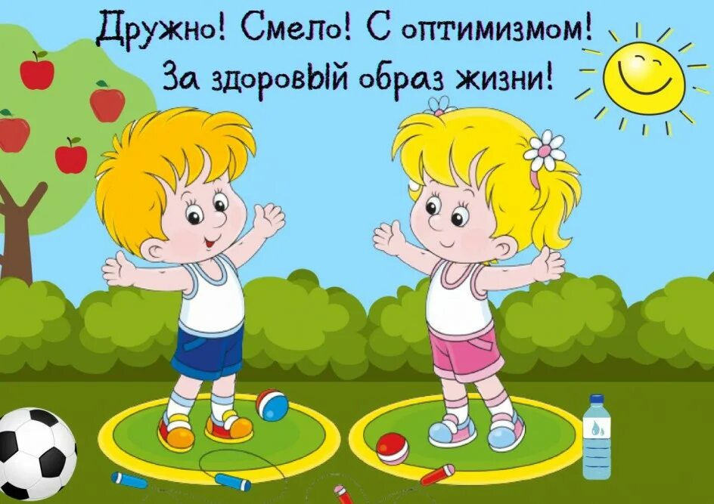

Подготовила:
инструктор по физкультуре
Аблятипова Д.Д.

с. Чистополье, 2024г
Физкультурный досуг «Вместе весело играть»

Цель: популяризация здорового образа жизни среди дошкольников, повышение эффективности комплексной работы по сохранению и укреплению здоровья детей в дошкольном образовательном учреждении.
Задачи:
•Формирование у детей дошкольного возраста ценностей здорового образа жизни, представлений о полезности, целесообразности физической активности; о зависимости здоровья от двигательной активности, закаливания и чистоты тела;
•Закрепить представление детей о родном Крыме. Развивать познавательный интерес, мыслительную активность, воображение.
•Способствовать развитию внимания, координационных способностей, умению ориентироваться на местности;
• Создать условия для двигательной и творческой активности детей, для формирования таких качеств, как ловкость, быстрота, взаимовыручка;
• закреплять культурно-гигиенические навыки, прививать любовь к спорту и физической культуре.

ХОД МЕРОПРИЯТИЯ:

(Дети с родителями предварительно делятся на команды)
Инструктор по физкультуре: - Здравствуйте ребята, я очень рады вас видеть на нашем спортивном мероприятии «Вместе весело играть». А нашим девизом сегодня будет: «Дружно, смело с оптимизмом – за здоровый образ жизни». Ребята, как вы думаете, что дороже всего для человека? Правильно - это здоровье. Ведь здоровье - это самая большая ценность для человека, его не купишь ни за какие деньги. Мы с вами любыми силами должны сохранять и укреплять свое здоровье. А помогают в укреплении здоровья нам всегда наши родители.
- Сегодня нам всем предстоит пройти много испытаний, показать свою ловкость и сноровку. А помогать нам будут в этом наши родители.
-А где, мы живём? (В Крыму.) Мы все знаем , что мы живем в Крыму. Я предлагаю всем нам сегодня отправиться в путешествие по нашей Родине, по Крыму. Ведь Крым - великая здравница России, это туристические места и прекрасные достопримечательности. А самое главное наш полуостров омывается двумя морями. Скоро лето, и мы конечно любим плескаться в наших морях, загорать на солнце и дышать морским воздухом. А также гулять в лесах и ходить в походы.
А отправимся мы сегодня на « Поезде – Здоровья». Но чтоб сесть на поезд нужно купить билеты. Билеты могут купить в кассе только взрослые, поэтому первое задание для взрослых.
Вопросы:
1) Как называется спортивный наставник? (тренер)
2) Как называется начало и конец бега? (старт, финиш)
3) Когда проходили Олимпийские игры в Москве? (1980г)
4) Играют ли в хоккей на роликах? (Да)А ещё на чём?(на коньках)
5) Футбольная команда состоит, из какого количества игроков? (из 11 игроков)
6) Как называют молодых спортсменов? (Юниоры)
7) Страна, подарившая миру дзюдо (Япония)
8) Передача мяча в спортивных играх (Пас)
9) Какие три слова составляют девиз Олимпиады? (Быстрее, выше, сильнее).
10) Что стремятся установить спортсмены на соревнованиях? (Рекорды).
Молодцы наши родители, мы все приобрели билеты и оправляемся со станции Чистополье в город Феодосия.

(Импровизируем движение поезда издавая , Чих-чух, ту-ту-тут!)

1 станция - "Феодосия" На этой станции нас ждут следующее испытание. В этой городе есть Лысая гора, её по другому называют Паша-Тепе. Высота горы 170м. Чтоб преодолеть эту высоту выполним следующие задания.

Эстафета – прыжки из обруча в обруч в мешках для прыжков. (Помогают родители).

2 станция - «Ялта». Этот город любят посещать туристы. А особенно его любят за живописные места и пляж. Ялта расположена на берегу Чёрного моря.
Здесь мы поиграем (играют дети)

. Подвижная игра: «Солнце, воздух и вода».
На слово «воздух», дети бегают под музыкальное сопровождение, на слово «солнце» останавливаются, руки поднимают вверху, на слово «вода» - ложатся на живот и выполняют движения пловца.

2 станция «Алушта». В Алуште, есть гора Демерджи, в переводе Железная гора. Высота этой горы свыше 1356м

Эстафета: Переползи через тоннель.

Отправляемся дальше и приехали мы в город …., а помогут узнать название города нам родители (отгадывают ребус).


- Правильно - Севастополь- это город Герой. Здесь шли жестокие сражения с немецко-фашистскими захватчиками, за его освобождение - солдаты проявляли мужество.

Эстафета - броски мешочков с песком в цель.

Отправляемся в город Евпатория. Евпатория - один из древнейших городов Крыма с несколькими известными достопримечательностями и отличными возможностями для отдыха. Курорт славится тёплым морем и удобными песчаными пляжами.

Эстафета - проползти под дугой и бегом вернуться обратно.

- Какие же вы быстрые и ловкие. Пришло время нам отправиться домой. Предлагаю двум командам выложить солнце, чтоб получить билет обратно.(Дети с родителями)

Эстафета "Выложи солнышко". 2 команды на скорость выкладывают вокруг обруча гимнастическими палками лучики, чтобы получилось "солнце".
- Вы справились с очередным заданием и раскрыли еще один секрет сохранения здоровья. Чтоб с болезнями справляться надо смело закаляться и загорать. Приближается лето, я думаю ,что вы вместе с родителями будете ездить на наше Азовское море купаться и загарать.

- Молодцы, садимся в поезд и прибываем в город Керчь. Это наш любимый город, который расположен недалеко от нас. И он омывается двумя морями, какими вы знаете? (Чёрным и Азовским).

Эстафета «Переплыть море». Родитель должен встать в центр обруча, с помощью гимнастической палки перемещать второй
Обруч и т.д

-Победила дружба. Сегодня все участники были ловкими, смелыми, смекалистыми. Предлагаю сделать зарядку под музыку.

- Флешмоб.

Вот и подошло наше путешествие к концу. Хочу поблагодарить всех участников.
(Дети награждаются грамотами, родители благодарственными письмами).

